Madrid, 3 de junio de 2020

Mediaset España relanza la campaña de 12 Meses ‘Eres perfecto para otros’ en reconocimiento a los donantes y a los profesionales sanitarios que han hecho posible 379 trasplantes durante el Estado de Alarma

En el Día Nacional del Donante, Mediaset España y la Organización Nacional de Trasplantes (ONT) retoman la colaboración emprendida en 2012 para fomentar la donación y como aplauso a la encomiable labor de los coordinadores de trasplantes y a los equipos que han hecho posible salvar hasta 6 vidas por donante en unas condiciones sanitarias sumamente adversas durante la pandemia

Los canales de Mediaset España y sus programas e Informativos inician desde hoy una nueva labor de sensibilización sobre la donación de órganos, tejidos y células a través de sus contenidos y con la emisión de un nuevo spot institucional

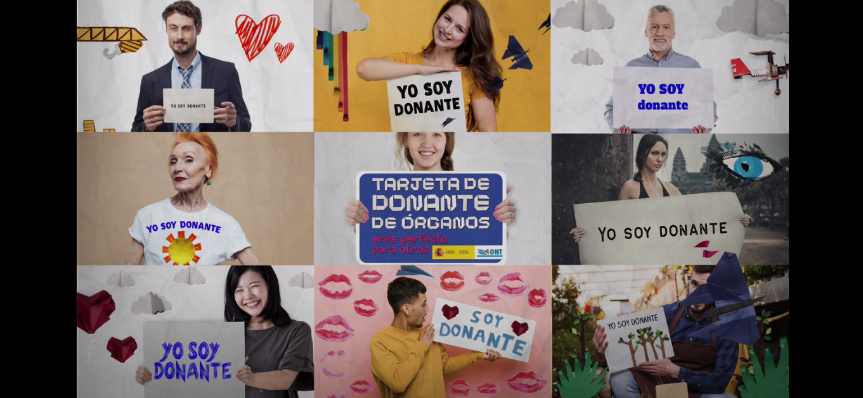

La suma de un donante de órganos más la labor de un coordinador de trasplantes puede salvar hasta 6 vidas. A su vez, la donación de tejidos puede mejorar la vida de hasta 100 personas más. Así ha sido incluso durante la adversidad de las condiciones sanitarias producidas por la pandemia de Covid-19, pese a la cual se han llevado a cabo en España un total de 379 trasplantes de órganos. Una cifra detrás de la cual se esconde la encomiable labor de los profesionales sanitarios y la gran solidaridad de toda una sociedad a la que Mediaset España y la ONT expresan de forma conjunta su agradecimiento desde 2012, al tiempo que recuerdan la importancia de la donación a través de la campaña de 12 Meses ‘Eres perfecto para otros’.

Hoy, Día Nacional del Donante de Órganos, Tejidos y Células, ambas entidades retoman su histórica colaboración con el lanzamiento de un nuevo desarrollo de la campaña con un doble objetivo: aplaudir el esfuerzo y la profesionalidad de la cadena sanitaria que se despliega con cada operativo de donación y , por otro lado, agradecer a todos los donantes y sus familiares su generosidad en los momentos más difíciles, con el fin de fomentar la donación y la conversación en torno a ella en el ámbito familiar.

Para ello, Mediaset España brinda a partir de hoy su espacio publicitario a la emisión de un nuevo spot institucional y su espacio editorial a la divulgación de la importancia de la donación y, sobre todo, de comunicar de forma individual a familiares y allegados la decisión de ser donante, un paso que ya han dado más de 250.000 carnets de donante en nuestro país y al que 12 Meses ha contribuido desde el inicio de la iniciativa ‘Eres perfecto para otros’ hace 8 años.

Con el tono vitalista, positivo y alegre que despliega la campaña desde su origen, el nuevo spot, desarrollado por la División de Comunicación y RR.EE. de Mediaset España, explica con el apoyo visual de elementos de papiroflexia que ‘1 + 1 no son siempre 2. No lo dicen las matemáticas. Lo dice la ONT. Porque un donante más un coordinador de trasplantes pueden salvar hasta 6 vidas con la donación de órganos’, para acabar anunciando la misma voz en off que ‘Mi familia ya lo sabe, yo soy donante de órganos’.

España, líder mundial en donación durante 28 años consecutivos gracias a la labor de la ONT y la Red Nacional de Trasplantes, con el apoyo de campañas como ‘Eres perfecto para otros’

Desde el lanzamiento en febrero de 2012 y en colaboración con la ONT de la campaña ‘Eres perfecto para otros’ para fomentar la difusión e información en torno a la donación de órganos, Mediaset España ha contribuido a que más de 250.000 carnets de donante declaren a su entorno su condición de ser donantes, recibiendo el aplauso de los espectadores y el reconocimiento de asociaciones, instituciones, medios de comunicación y de algunos de los más importantes certámenes de publicidad social.

A lo largo de estos ocho años, ‘Eres perfecto para otros’ ha contado en sus diferentes fases con la participación de numerosos y reconocidos rostros de Mediaset España como Pedro Piqueras, Jesús Vázquez, Jorge Javier Vázquez, Ana Rosa Quintana, Emma García, Tania Llasera, Samanta Villar, Nico Abad, Santi Millán y Paco León para promover la conversación sobre la donación en el seno de las familias y transmitir la importancia de comunicar la decisión de ser donante a los miembros del entorno más cercano. A lo largo de su historia, la campaña, que desarrolló la app ‘Soy donante’ para dispositivos móviles para que el usuario pueda llevar consigo la tarjeta electrónica que le acredita como tal, ha dirigido también el foco a fomentar la donación de médula ósea, en colaboración con la ONT y la Fundación Josep Carreras, entre otras iniciativas.

Más información:
- www.12meses.es
- Twitter: @12_meses
- Facebook: /12meses
- Instagram: @12_meses

